ПЕРЕЧЕНЬ
инвестиционных площадок по Кричевскому району

Инвестиционная площадка № 1
Характеристика | Информация
Адрес | д. Калинино, Кричевский район
Инженерная и транспортная инфраструктура:
- водоснабжение | до ближайшей точки подключения 0,1 -0,12 км
- водоотведение  (канализация) | нет
- электроснабжение | до ближайшей точки подключения 0,3 км, необходимо строительство высоковольтной линии и трансформаторной подстанции
- газоснабжение | до ближайшей точки подключения 0,5 км
- подъездные пути | расстояние до автодороги республиканского значения Р 43 - 5,6 км, расстояние до железнодорожной станции Кричев1 - 10 км
- телефонизация | операторы сотовой мобильной связи, районная телефонная связь
Характеристика площадки:
- площадь (га) | 1,0
- кадастровая стоимость за 1 кв.м., долларов США | 0,04
- целевое назначение | строительство линии по выпуску бутилированной питьевой воды
- категория и вид земельного участка | земли под застройкой;  земли промышленности, транспорта, связи, энергетики, обороны и иного назначения
- наличие на территории зданий и сооружений | на территории имеется артезианская скважина
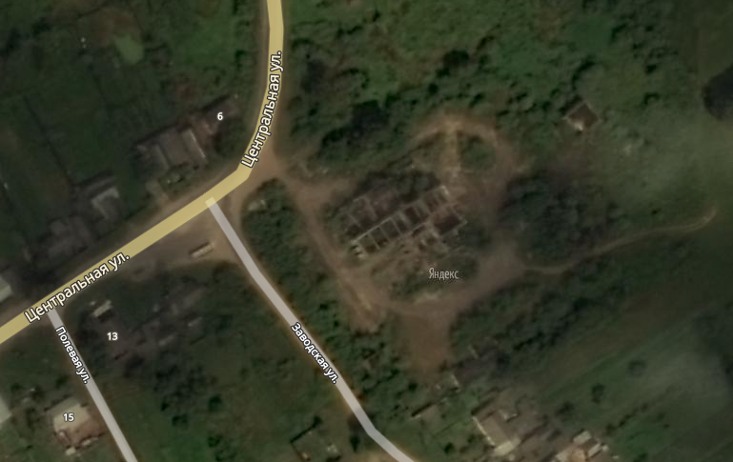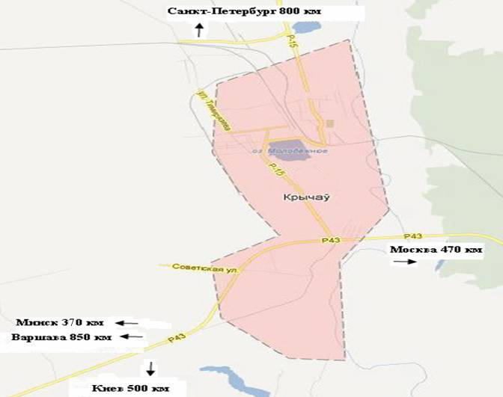

Инвестиционная площадка № 2
Характеристика | Информация
Адрес | агрогородок Красная Буда, Кричевский район  производственный участок по производству вина плодового  ОАО «Климовичский ЛВЗ»
Инженерная и транспортная инфраструктура:
- водоснабжение | имеется собственная артезианская скважина
- водоотведение  (канализация) | имеется
- электроснабжение | имеется
- газоснабжение | до ближайшей точки подключения – 12 км
- подъездные пути | имеются подъездные пути, расстояние до автодороги республиканского значения Р 43 – 0,8 км, расстояние до железнодорожной станции Михеевичи - 9,3 км
- телефонизация | операторы сотовой мобильной связи, районная телефонная связь
Характеристика площадки:
- площадь (га) | 2,0
- кадастровая стоимость за 1 кв.м., долларов США | 0,26
- целевое назначение | строительство линии по розливу безалкогольной и слабоалкогольной продукции в ПЭТ
- категория и вид земельного участка | земли под застройкой;  земли промышленности, транспорта, связи, энергетики, обороны и иного назначения (участок предоставлен в постоянное пользование Производственный участок по производству вина плодового ОАО «Климовичский ЛВЗ»)
- наличие на территории зданий и сооружений | капитальные строения площадью 7458 м²
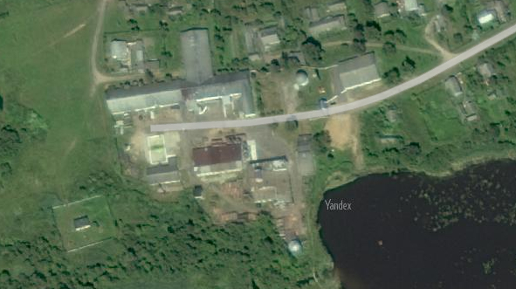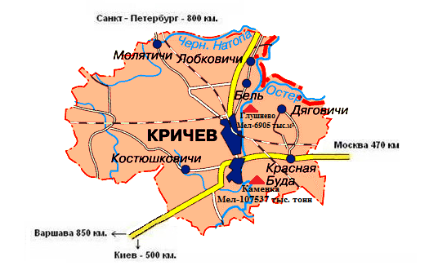

Инвестиционная площадка № 3
Характеристика | Информация
Адрес | ул. Зеленая, 4, г. Кричев  ОАО «Кричевцементношифер» площадка «мокрым» способом
Инженерная и транспортная инфраструктура:
- водоснабжение | на территории имеется артезианская скважина для питьевых нужд, для технологических нужд имеется береговая насосная станция, забор воды осуществляется из реки Сож
- водоотведение  (канализация) | имеется
- электроснабжение | электроснабжение осуществляется по 16 фидерам, установленная мощность 30,0 МВт
- газоснабжение | имеется ГРП с 3-мя линиями редуцирования, давление мин. 0,01 МПа, макс. 0,6 МПа
- подъездные пути | имеются подъездные пути, расстояние до автодороги республиканского значения Р 15 – 0,4 км, Р 43- 5,0 км, на территории имеются ж/д пути
- телефонизация | операторы сотовой мобильной связи, районная телефонная связь
Характеристика площадки:
- площадь (га) | 62,64
- кадастровая стоимость за 1 кв.м., долларов США | 4,22
- целевое назначение | организация производства строительных материалов и конструкций
- категория и вид земельного участка | земли под застройкой;  земли промышленности, транспорта, связи, энергетики, обороны и иного назначения (участок предоставлен в постоянное пользование ОАО «Кричецементношифер»)
- наличие на территории зданий и сооружений | имеются здания и сооружения

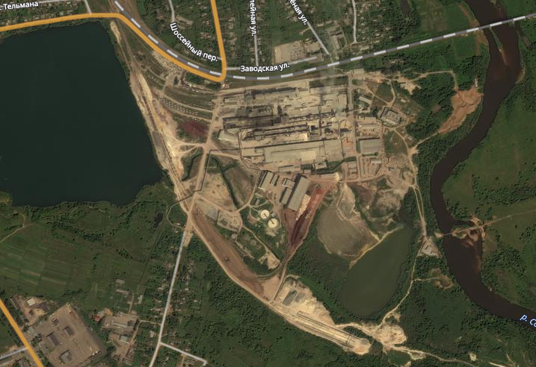

Инвестиционная площадка № 4
Характеристика | Информация
Адрес | ул.Зеленая, 4, г. Кричев  Здание АБК ОАО «Кричевцементношифер»
Инженерная и транспортная инфраструктура:
- водоснабжение | на территории имеется артезианская скважина для питьевых нужд, для технологических нужд имеется береговая насосная станция, забор воды осуществляется из реки Сож
- водоотведение  (канализация) | имеется
- электроснабжение | электроснабжение осуществляется по 16 фидерам, установленная мощность 30,0 МВт
- газоснабжение | имеется ГРП с 3-мя линиями редуцирования, давление мин. 0,01 МПа, макс. 0,6 МПа
- подъездные пути | имеются подъездные пути, расстояние до автодороги республиканского значения Р 15 –0,4 км, Р 43- 5,0 км, до железнодорожной станции Кричев1 – 1,5 км
- телефонизация | операторы сотовой мобильной связи, районная телефонная связь
Характеристика площадки:
- площадь (га) | 1,9065
- кадастровая стоимость за 1 кв.м., долларов США | 6,90
- целевое назначение | организация производства, оказание работ, услуг
- категория и вид земельного участка | земли под застройкой;  земли промышленности, транспорта, связи, энергетики, обороны и иного назначения (участок предоставлен в постоянное пользование ОАО «Кричецементношифер»)
- наличие на территории зданий и сооружений | здание административно-бытового корпуса (3-этажное) площадью 2571,55 м²  здание столовой (2-этажное) площадью 1378,87 м²

нвестиционная площадка № 5 (земельный участок)
Характеристика | Информация
Адрес | д. Дяговичи - д.Зарубец  Строительство гелиостанции или ветропарка
Инженерная и транспортная инфраструктура:
- водоснабжение | нет
- водоотведение (канализация) | нет
- электроснабжение | необходимо приобретение и монтаж оборудования трансформаторной подстанции
- газоснабжение | до ближайшей точки подключения 25 км
- подъездные пути | расстояние до автодороги республиканского значения Р 43 – 10 км, расстояние до железнодорожной станции Кричев1 – 20,3 км
- телефонизация | операторы сотовой мобильной связи, районная телефонная связь
Характеристика площадки:
- площадь (га) | 100
- кадастровая стоимость за 1 кв.м., долларов США | 0,05
- целевое назначение | строительство ветропарка, размещение солнечных батарей
- категория и вид земельного участка | земли запаса; залежные земли, земли под древесно-кустарниковой растительностью
- наличие на территории зданий и сооружений | нет
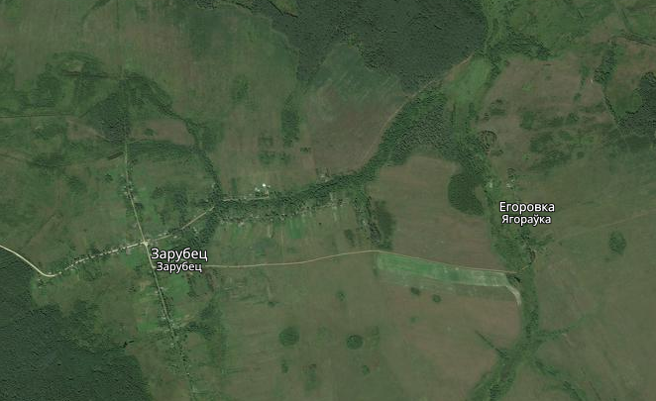

Инвестиционная площадка № 6 (земельный участок)
Характеристика | Информация
Адрес | д. Зарубец, Кричевский район  Строительство гелиостанции или ветропарка
Инженерная и транспортная инфраструктура:
- водоснабжение | нет
- водоотведение (канализация) | нет
- электроснабжение | необходимо строительство высоковольтной линии и трансформаторной подстанции
- газоснабжение | до ближайшей точки подключения 18 км
- подъездные пути | расстояние до автодороги республиканского значения Р 43 – 15,0 км, расстояние до железнодорожной станции Кричев1 – 27,0 км
- телефонизация | операторы сотовой мобильной связи, районная телефонная связь
Характеристика площадки:
- площадь (га) | 35
- кадастровая стоимость за 1 кв.м., долларов США | 0,07
- целевое назначение | строительство ветропарка, размещение солнечных батарей
- категория и вид земельного участка | земли запаса;  залежные земли, земли под древесно-кустарниковой растительностью
- наличие на территории зданий и сооружений | нет

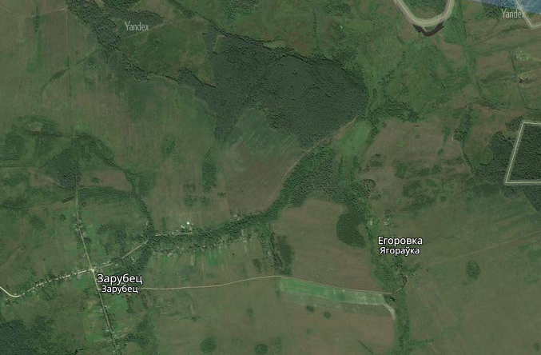

Инвестиционная площадка № 7
Характеристика | Информация
Адрес | агрогородок «Красная Буда» на расстоянии 0,1км от автодороги Р 43 (строительство объектов придорожного сервиса)
Инженерная и транспортная инфраструктура:
- водоснабжение | до ближайшей точки подключения 0,1 км
- водоотведение (канализация) | нет
- электроснабжение | имеется возможность подключения до 300 кВт к существующей подстанции
- газоснабжение | до ближайшей точки подключения 13 км
- подъездные пути | имеются подъездные пути, расстояние до автодороги республиканского значения Р 43 – 0,1 км, расстояние до железнодорожной станции Михеевичи - 8,0 км, Кричев1 – 12,8 км
- телефонизация | операторы сотовой мобильной связи, районная телефонная связь
Характеристика площадки:
- площадь (га) | 0,5
- кадастровая стоимость за 1 кв.м., долларов США | 0,26
- целевое назначение | строительство объектов придорожного сервиса, включая сервисное обслуживание автомобилей
- категория и вид земельного участка | земли под застройкой;  земли промышленности, транспорта, связи, энергетики, обороны и иного назначения (участок предоставлен в постоянное пользование ТУП «Могилевская «Межрайбаза»)
- наличие на территории зданий и сооружений | нет
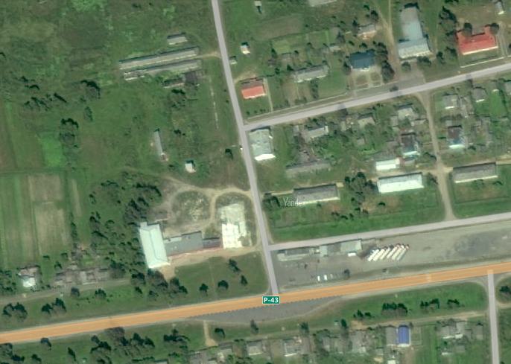

Инвестиционная площадка № 8
Характеристика | Информация
Адрес | д. Осовец, Кричевский район  Здание детский сад – средняя школа
Инженерная и транспортная инфраструктура:
- водоснабжение | центральное, до ближайшей точки подключения 2,0 м
- водоотведение  (канализация) | автономное, протяженность 86,4 м, расстояние до ближайшей точки подключения 2,0 м
- электроснабжение | ВЛ – 0,4 кВт, КЛ - 0,4 кВт, расстояние до центрального электроснабжения 1,0 м
- газоснабжение | нет
- подъездные пути | имеются подъездные пути – асфальтобетонное покрытие площадью 607 м², расстояние до автодороги республиканского значения Р 43 – 28 км, Р 15 – 29 км, Р 73 – 18 км, расстояние до железнодорожной станции Осовец – 7 км, Кричев1 – 30 км
- телефонизация | операторы сотовой мобильной связи, районная телефонная связь
Характеристика площадки:
- площадь (га) | 1,4144
- кадастровая стоимость 1 кв.м., долл. США | 0,11
- целевое назначение | оказание туристических услуг
- категория и вид земельного участка | земли под застройкой;  земли населенных пунктов, садоводческих товариществ, дачных кооперативов (участок предоставлен в постоянное пользование отдела образования, спорта и туризма Кричевского райисполкома)
- наличие на территории зданий и сооружений | здание детский сад – средняя школа площадью 1068,8 м²
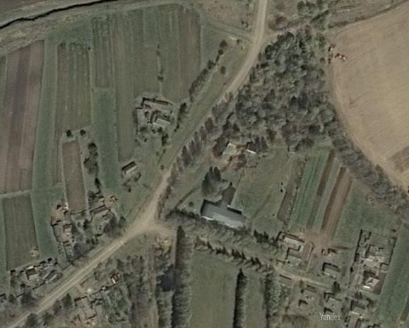

Инвестиционная площадка № 9
Характеристика | Информация
Адрес | д. Осовец, Кричевский район  Капитальное строение (контора)
Инженерная и транспортная инфраструктура:
- водоснабжение | до ближайшей точки подключения 0,15 км
- водоотведение (канализация) | нет
- электроснабжение | имеется
- газоснабжение | до ближайшей точки подключения 26 км
- подъездные пути | расстояние до автодороги республиканского значения Р 43 – 28 км, Р 15 – 29 км, Р 122 – 33 км, до железнодорожной станции Осовец – 7 км, Кричев-1 – до 30 км
- телефонизация | операторы сотовой мобильной связи, районная телефонная связь
Характеристика площадки:
- площадь (га) | 0,1193
- кадастровая стоимость за 1 кв.м., долларов США | контора- 0,11  мехдвор – 0,01
- целевое назначение | оказание услуг по ремонту автомобилей
- категория и вид земельного участка | земли под застройкой;  земли сельскохозяйственного назначения, хоздвор (участок предоставлен в постоянное пользование КСУП «Бель»)
- наличие на территории зданий и сооружений | имеются
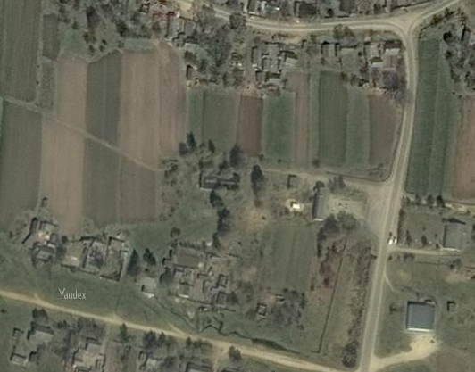

Инвестиционная площадка № 10
Характеристика | Информация
Адрес | ул. Зеленая, 4, г. Кричев  Здание столовой ОАО «Кричевцементношифер»
Инженерная и транспортная инфраструктура:
- водоснабжение | на территории имеется артезианская скважина для питьевых нужд, для технологических нужд имеется береговая насосная станция, забор воды осуществляется из реки Сож
- водоотведение  (канализация) | имеется
- электроснабжение | электроснабжение осуществляется по 16 фидерам, установленная мощность 30,0 МВт
- газоснабжение | имеется ГРП с 3-мя линиями редуцирования, давление мин. 0,01 МПа, макс. 0,6 МПа
- подъездные пути | имеются подъездные пути, расстояние до автодороги республиканского значения Р 15 –0,4 км, Р 43- 5,0 км, до железнодорожной станции Кричев1 – 1,5 км
- телефонизация | операторы сотовой мобильной связи, районная телефонная связь
Характеристика площадки:
- площадь (га) | 1,9065
- кадастровая стоимость за 1 кв.м., долларов США | 6,90
- целевое назначение | организация торгово – развлекательного центра
- категория и вид земельного участка | земли под застройкой;  земли промышленности, транспорта, связи, энергетики, обороны и иного назначения (участок предоставлен в постоянное пользование ОАО «Кричецементношифер»)
- наличие на территории зданий и сооружений | здание столовой (2-этажное) площадью 1378,87 м²  здание административно-бытового корпуса (3- этажное) площадью 2571,55 м²
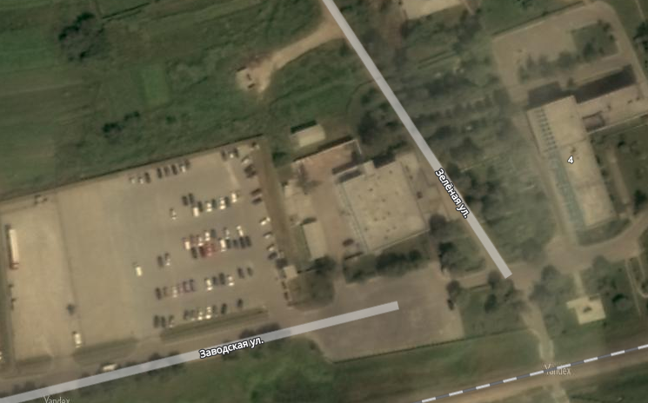

Инвестиционная площадка № 11
Характеристика | Информация
Адрес | ул. Комсомольская, г. Кричев  Танцплощадка в парке «Победы»
Инженерная и транспортная инфраструктура:
- водоснабжение | до ближайшей точки подключения 0,2 км
- водоотведение  (канализация) | до ближайшей точки подключения 0,2 км
- электроснабжение | имеется электропроводка, необходимо строительство ТП
- газоснабжение | до ближайшей точки подключения 0,07 км
- подъездные пути | имеются подъездные пути, расстояние до автодороги республиканского значения Р 43 – 1,1 км, до железнодорожной станции Кричев1 – 3,6 км
- телефонизация | операторы сотовой мобильной связи, районная телефонная связь
Характеристика площадки:
- площадь (га) | 0,0947
- кадастровая стоимость за 1 кв.м., долларов США | 8,78
- целевое назначение | организация торгово – развлекательного центра, строительство гостиничного корпуса
- категория и вид земельного участка | земли под застройкой;  земли населенных пунктов, садоводческих товариществ, дачных кооперативов (участок предоставлен в постоянное пользование Отделу идеологической работы, культуры и по делам молодежи Кричевского райисполкома)
- наличие на территории зданий и сооружений | танцплощадка площадью 760,86 м²
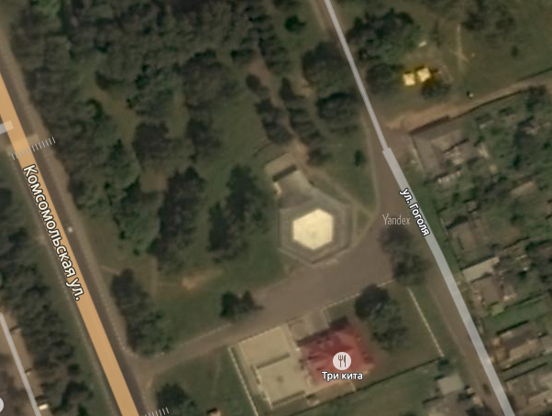

Инвестиционная площадка № 12 (земельный участок)
Характеристика | Информация
Адрес | д. Дяговичи, Кричевский район
Инженерная и транспортная инфраструктура:
- водоснабжение | до ближайшей точки подключения 0,3 км
- водоотведение (канализация) | нет
- электроснабжение | имеется возможность подключения мощностью до 100 кВт к существующей подстанции
- газоснабжение | до ближайшей точки подключения 22,0 км
- подъездные пути | расстояние до автодороги республиканского значения Р 43 – 10,5 км, расстояние до железнодорожной станции Кричев1 – 22,5 км
- телефонизация | операторы сотовой мобильной связи, районная телефонная связь
Характеристика площадки:
- площадь (га) | 400
- кадастровая стоимость за 1 кв.м., долларов США | не оценено
- целевое назначение | организация сельскохозяйственного производства
- категория и вид земельного участка | земли запаса;  залежные земли, луговые земли, земли под древесно-кустарниковой растительностью, иные земли
- наличие на территории зданий и сооружений | нет

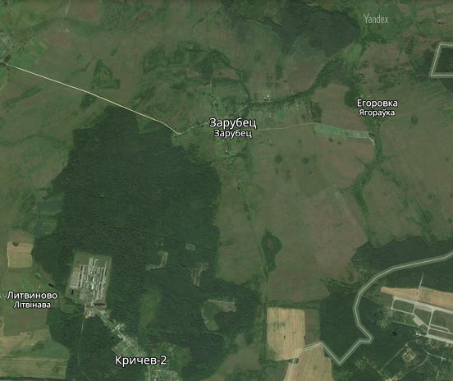

Инвестиционная площадка № 13
Характеристика | Информация
Адрес | д. Сокольничи, Кричевский район
Инженерная и транспортная инфраструктура:
- водоснабжение | имеется возможность подключения к водопроводным сетям до д. Калинино 2,0 км
- водоотведение (канализация) | имеются городские очистные сооружения
- электроснабжение | есть возможность подключения до 110 кВт
- газоснабжение | имеется возможность подключения, до ближайшей точки подключения 1,5 км
- подъездные пути | имеется заасфальтированный подъезд, расстояние до автодороги республиканского значения Р 43 – 4,4 км, расстояние до железнодорожной станции Кричев1 – 14,9 км
- телефонизация | операторы сотовой мобильной связи, районная телефонная связь
Характеристика площадки:
- площадь (га) | 20
- кадастровая стоимость за 1 кв.м., долларов США | 0,04
- целевое назначение | организация сельскохозяйственного производства (строительство свинокомплекса)
- категория и вид земельного участка | земли под застройкой;  земли сельскохозяйственного назначения, (участок предоставлен в постоянное пользование КСУП «Добрость»)
- наличие на территории зданий и сооружений | 6 ферм (подлежат сносу)
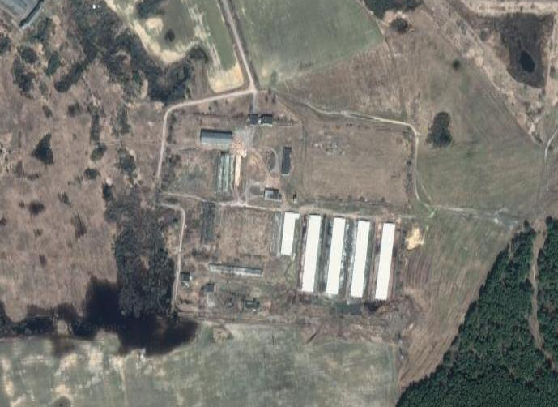

Инвестиционная площадка № 14 (земельный участок)
Характеристика | Информация
Адрес | д. Кричев – 2, Кричевский район
Инженерная и транспортная инфраструктура:
- водоснабжение | имеется, расположена артезианская скважина
- водоотведение  (канализация) | имеется
- электроснабжение | имеется 2 трансформаторные подстанции
- газоснабжение | до ближайшей точки подключения порядка 14 км
- подъездные пути | имеется заасфальтированный подъезд, расстояние до автодороги республиканского значения Р 43 – 4,1 км, расстояние до железнодорожной станции Кричев 2 – 3,6 км, Кричев 1– 14,0 км
- телефонизация | до ближайшей точки подключения порядка 1,16 км
Характеристика площадки:
- площадь (га) | 14,31
- кадастровая стоимость 1 кв.м., долл. США | 0,14
- целевое назначение | организация сельскохозяйственного производства (выращивание грибов)
- категория и вид земельного участка | земли под застройкой;  земли промышленности, транспорта, связи, энергетики, обороны и иного назначения (участок предоставлен в постоянное пользование Кричевского УКПП «Коммунальник»)
- наличие на территории зданий и сооружений | имеется склады, ангары, гаражи
